
FJÆRDIS-TIMEN
kun for 4-klassingene
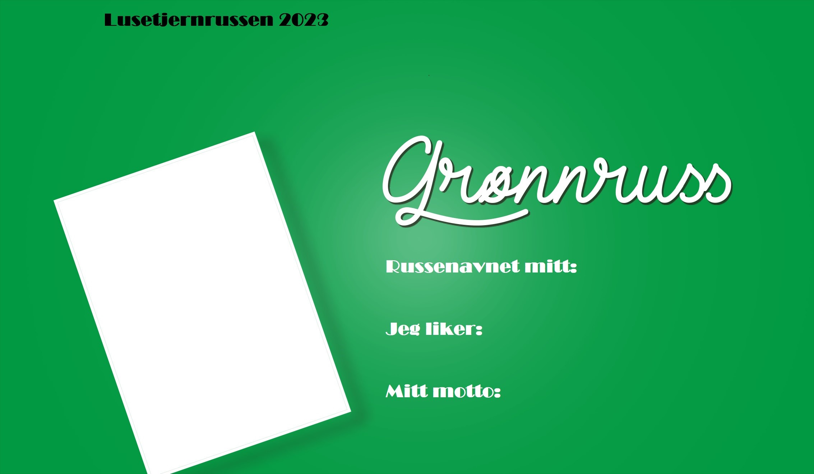
November
Torsdager Kl. 14:30-16:00.
Kan hende vi avslutter før

Aktivitet: | BUSH
Dato: 06.11 | Vi besøker BUSH

Aktivitet: | Film-kos
Dato: 13.11 | Vi koser oss med film og hyggelig stemning.
Barna kan ta med: Noe de kan kose seg med (f.eks. pute, kosedyr).

Aktivitet: | Øve på talentshow
Dato: 20.11 | Barna øver på det de ønsker å vise fram på talentshowet.

Aktivitet: | Talentshowet
Dato: 27.11 | Barna viser fram det de har øvd på.
Barna kan ta med: Det de trenger til sitt talentbidrag

